Danmarks Mesterskab

For anden gang i historien vil der i 2003 blive kørt om Dansk Mesterskab i Dragbike.

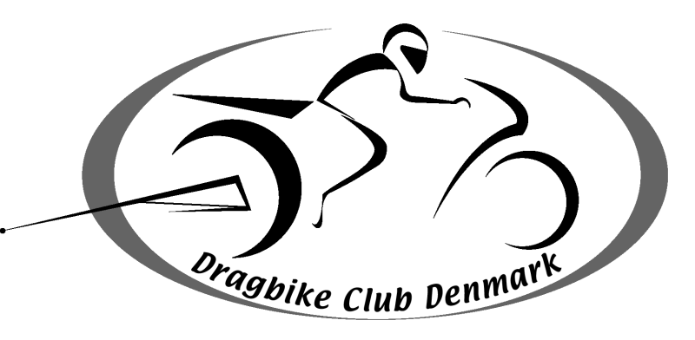Der køres i klasserne:

Street bike, Index 11,50.
Super Street Bike, Index 10,20.
Harley break Out, Index 11,30.
Harley Drags.
Super Dragbike.

Street bike har fået nyt index 11,50. Klassen er åben for ALLE GADE CYKLER, hvad enten de er Amerikanske, Italienske, Engelske eller Japanske.
Sidst nævnte klasse er igen i år en blanding af flere klasser, så som, Harley Top Gas, Super Pro Street, Funny Bike m. f., der bruger Benzin eller Metanol som brændstof.

Hvordan kommer jeg igang med Dragracing?

Der er 2 måder at komme til at køre Dragbike på
Prøve Licens:
Gennemgang af regler og fremgangsmåder, afsluttende med en teoretisk prøve. Teoriprøven bliver afholdt før løb/træning og tager ca. 20 minutter. Praktisk prøve er 3 ture på strippen. Pris 100 dkr.
Med Prøve Licens, kan man så køre 1 dag, men man kan ikke deltage i selve løbet.
Dragbike Licens:
Samme fremgangsmåde som prøve Licens kurset. Man skal dog melde sig ind i DCD. 600 dkr. Betale Licens 500 dkr. Have et pasfoto med. Så kan man kører dragracing resten af livet og deltage i konkurrencer i hele Norden.
Licensen er et bevis på at man er bekendt med grundlæggende regler, men er desuden en forsikring, da normale forsikringer ikke dækker motorsport.

Løbet på Sindal d. 11 Maj vil pga sikkerheds regler IKKE være åben for publikum.

Ønske du at blive medlem i Dragbike Club DK eller har du spørgsmål, kontakt: Dragbike@dragbike.dk

